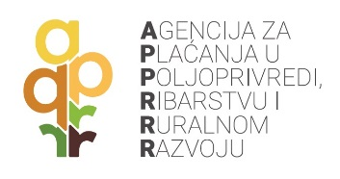
11.01.2022.
Obavijest podnositelju Zahtjeva za promjene za mjeru Ulaganja u vinarije i marketing vina Vinogradarstvo i vinarstvo „Enjingi“, vl. Ivan Enjingi
Podnositelju Zahtjeva za promjene za mjeru Ulaganja u vinarije i marketing vina Vinogradarstvo i vinarstvo „Enjingi“, vl. Ivan Enjingi, dana 28. prosinca 2021. godine otpremljena je Odluka o izmjeni odluke o odobrenju projekta (KLASA: 320-01/20-07-05-06/0074, URBROJ: 343-1302/01-21-013) (u daljnjem tekstu: Odluka) na adresu Hrnjevac 87, 34335 Kutjevo navedenu u Zahtjevu za promjene.
Korisnik nije preuzeo Odluku te je ista vraćena Agenciji za plaćanja u poljoprivredi, ribarstvu i ruralnom razvoju.
Ovim putem obavještavamo korisnika Vinogradarstvo i vinarstvo „Enjingi“, vl. Ivan Enjingi, Hrnjevac 87, 34335 Kutjevo da će sukladno članku 29. stavak 3. Pravilnika o provedbi mjere Ulaganja u vinarije i marketing vina iz Nacionalnog programa pomoći sektoru vina za razdoblje od 2019. do 2023. godine (NN 21/2019, 21/2020) dostava preporučene pošiljke biti ponovljena samo još jednom uz objavu obavijesti na mrežnim stranicama Agencije za plaćanja u poljoprivredi, ribarstvu i ruralnom razvoju te će se time smatrati da je korisnik obaviješten.

